Persbericht
Dornbirn, maart 2012

Luminale 2012 in Frankfurt
Zumtobel ondersteunt twee projecten van de ‘Biënnale van de Lichtcultuur’

Voor de zevende maal reeds biedt het ‘side event’ van Light+Building, Luminale, aan de beursbezoekers en bewoners een uniek schouwspel aan. 160 lichtinstallaties in en om Frankfurt dompelen de stad ’s avonds in een totaal andere sfeer onder. Zumtobel ondersteunt aan de ene kant de realisatie van een interactieve licht- en klankruimte op een containerschip aan de Main, niet ver van het nog maar onlangs heropende Stedelijk Museum. Een tweede project is het nog in opbouw zijnde kantoorgebouw TaunusTurm, waarbij met witte lichtlijnen de bijzondere vorm van de kop van deze wolkenkrabber geabstraheerd in scène wordt gezet.

Gelijktijdig met Light+Building vindt van 15 tot 20 april in Frankfurt ook de Luminale Biënnale plaats. Met ongeveer 160 lichtinstallaties is deze Biënnale van de Lichtcultuur uitgegroeid tot een van dé klassieke topmanifestaties van Frankfurt. Zumtobel ondersteunt al sinds jaar en dag deze culturele lichthappening die dit jaar reeds voor de 6de maal wordt georganiseerd.

Stefan von Terzi, Marketing Director bij Zumtobel, geeft meer uitleg: “Voor ons als merk is de verbinding van licht enerzijds en kunst en cultuur anderzijds al van in het begin een belangrijk onderdeel van onze merkarchitectuur. We zijn dan ook blij met de samenwerking voor ineens twee projecten. Als bijprogramma bij Light+Building toont dit evenement eens te meer hoe we met licht onze leefruimte op fascinerende wijze kunnen herinrichten."

Luminale vindt plaats op verschillende locaties in en om Frankfurt. Deelnemende steden zijn onder andere Aschaffenburg, Mainz, Offenbach en Darmstadt. De meeste lichtinstallaties staan echter in Frankfurt (100) en Offenbach (40). Internationale lichtkunstenaars transformeren straten, flatgebouwen, kerken, gevels of musea ’s avonds en ’s nachts tot echte lichtkunstwerken.

Het eerste door Zumtobel ondersteunde project is een containerschip dat aan de oever van de Main in Frankfurt niet ver van het Stedelijk Museum aangemeerd ligt. De masteropleiding interieurarchitectuur “Communicatie in de ruimte” van de afdeling Vormgeving van de Technische Hogeschool van Mainz en de masteropleiding “Klankkunst – Compositie” van de Hogeschool voor Muziek van de Johannes Gutenberg Universiteit van Mainz presenteren binnen in het schip een interactieve belevingsruimte in de vorm van een ruimte-, licht- en klankinstallatie. De installatie “resonate” gebruikt met behulp van elastische klanksnaren de aanwezige kracht van de stalen scheepswanden als resonantielichamen, buigt deze af en bundelt ze tot interactieve objecten. Door aan de interactieve objecten te draaien oefent de bezoeker invloed uit op de spanning en de positie van de snaren. Een netwerk van lichtlijnen wordt zo een atmosferische en immersieve klank- en lichtinstallatie. Meer informatie over het “Resonate” project vindt u op: www.resonate.iamainz.de

Het tweede project bevindt zich in het Frankfurtse bankkwartier. Daar wordt momenteel het 40 etages hoge kantoorgebouw TaunusTurm gebouwd. Het wordt bekleed met een gevel in natuursteen en moet door zijn duurzaam concept volgens de internationale LEED standaard een platina certificaat krijgen. Voor Luminale hebben de lichtontwerpers van Lichtvision GmbH samen met kunstenares Laura Bernadet en immobiliënonderneming Tishman Speyer een gevelinstallatie gebouwd. Een lichtsculptuur van fijne, witte lichtlijnen tekent de nog in de steiger staande architectuur van de kop van de wolkenkrabber abstract na. Dankzij de ter beschikking gestelde armaturen van Zumtobel wordt het unieke silhouet van de toekomstige toren nu reeds een belevenis.

Zumtobel. Het licht.

Kort portret
Zumtobel is de internationaal toonaangevende aanbieder van globale lichtoplossingen die het samenspel van licht en architectuur ‘beleefbaar’ maken. Als voortrekker op het vlak van innovatie biedt de fabrikant van verlichtingsarmaturen een allesomvattend aanbod van hoogwaardige armaturen en lichtsturingssystemen voor de meest uiteenlopende toepassingsdomeinen van de professionele gebouwverlichting, waaronder kantoorgebouwen en onderwijsinstellingen, verkoop en presentatie, hotel en wellness, gezondheid en verzorging, kunst en cultuur en industrie en techniek. Zumtobel is een merk van de Zumtobel Groep met hoofdzetel in Dornbirn, Vorarlberg (Oostenrijk).

Bijkomende informatie:

Zumtobel Lighting GmbH Zumtobel Lighting GmbH
Nikolaus Johannson Nadja Frank
Head of Brand Communication PR Manager
Schweizer Strasse 30 Schweizer Strasse 30
A-6850 Dornbirn A-6850 Dornbirn

Tel. +43-5572-390-26427 Tel. +43-5572-390-1303
Fax.+43-5572-390-926427 Fax.+43-5572-390-91303
nikolaus.johannson@zumtobel.com nadja.frank@zumtobel.com
www.zumtobel.com www.zumtobel.com

Beeldonderschriften:

Credits: Zumtobel
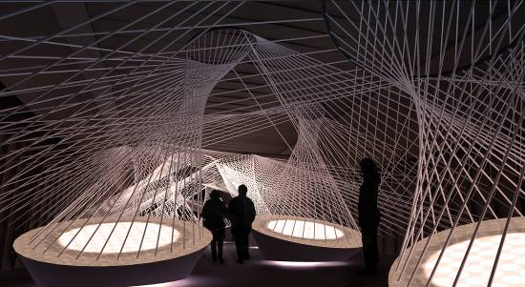

Foto 1: Het door Zumtobel ondersteunde lichtkunstproject “resonate” overweldigt de bezoekers met een unieke klant- en lichtinstallatie.

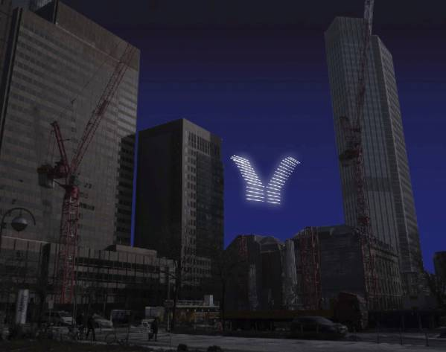

Foto 2: Alhoewel het nog niet voltooid is, is het kantoorgebouw TaunusTurm nu al een kunstwerk. Voor Luminale heeft de kunstenares Laura Bernadet de toekomstige kop van de wolkenkrabber met witte lichtlijnen nagetekend.

